YouTube AI趨勢研究雷達｜2026-10-20
自動產出時間：2026-10-20T01:17:03.270365+00:00 | 資料來源：YouTube Research MCP | 近72h去重樣本：40

1. 一分鐘摘要
本報告由每日 MCP 固定採樣自動產生。排名主要反映觀看量，正式趨勢判定仍需結合發布時間、跨頻道、留言、持續性與交叉驗證。

2. 今日高訊號影片
1. THE FIRST PROMPT｜#usutaku_channel｜33,119 views｜2026-10-17T14:19:59Z
https://www.youtube.com/watch?v=LSG8uiijxYI
2. 【最新副業】Canva×AIデジタルペーパー副業‼️月10万円を稼ぐ全手順・ロードマップ｜mikimiki web スクール｜26,028 views｜2026-10-17T10:12:28Z
https://www.youtube.com/watch?v=_OdzKNRzeN8
3. 【視聴者が実際に稼いだ‼️】AI動画で2ヶ月で登録者10万人！顔出し・声出しなしでAI×YouTubeで月●●万円稼いだ方法を超初心者向け徹底解説【AI副業】｜あべむつき【ラッキーマイン】｜25,199 views｜2026-10-17T11:00:08Z
https://www.youtube.com/watch?v=rxTMoFZC3bs
4. 【詰みます】AI×noteで稼げるのは今だけ？収益化の弊害が出る構造的理由｜note研究家ひらかわ｜14,133 views｜2026-10-17T09:00:17Z
https://www.youtube.com/watch?v=zi65-akmWUc
5. 滿手台股AI股，小心只賺到上半場！AI下半場獲利這邊看｜峰哥、超馬芭樂│Smart投資教室｜Smart智富月刊｜13,010 views｜2026-10-19T09:00:08Z
https://www.youtube.com/watch?v=-zADRXYAkaU
6. 黄仁勋算账：AI收入撑得起几万亿美元的资本开支吗​ | 黄仁勋 | 英伟达 | AI泡沫 | 资本开支 | AI基建 | 数据中心 | OpenAI | Anthropic | 太空数据中心｜最佳拍档｜11,837 views｜2026-10-19T12:00:39Z
https://www.youtube.com/watch?v=8IOqkjte3no
7. 【2027年版】Threads×note完全攻略！Claudeで自動化する全手順｜スレッズAI副業の始め方｜で​ぷれ-AIヲタク｜7,568 views｜2026-10-17T11:00:17Z
https://www.youtube.com/watch?v=sBUZEPju68E
8. 【衝撃】AI動画編集、やり方で約53万円変わりました #ai副業 #ラッキーマイン #動画編集｜あべむつき【ラッキーマイン】｜6,915 views｜2026-10-18T11:00:19Z
https://www.youtube.com/watch?v=lKgkvoh89IU
9. 【今日からできる】GPT image2.5で「画像1枚作るだけ」で稼ぐAI副業を大公開します！【AIアフィリエイト】｜ルパン15世【在宅で稼ぐ顔出しなしアフィリエイト】｜5,047 views｜2026-10-18T11:00:29Z
https://www.youtube.com/watch?v=ytRE9CIedUc
10. 【AI副業】広告費1万5,000円で20万ダウンロード。日本でも今夜から同じことができます｜ブレイク・アンダーソン｜シンギュラリティ【海外AI起業家の逆転ストーリー】｜4,891 views｜2026-10-17T09:00:14Z
https://www.youtube.com/watch?v=TW64VxNp-A0
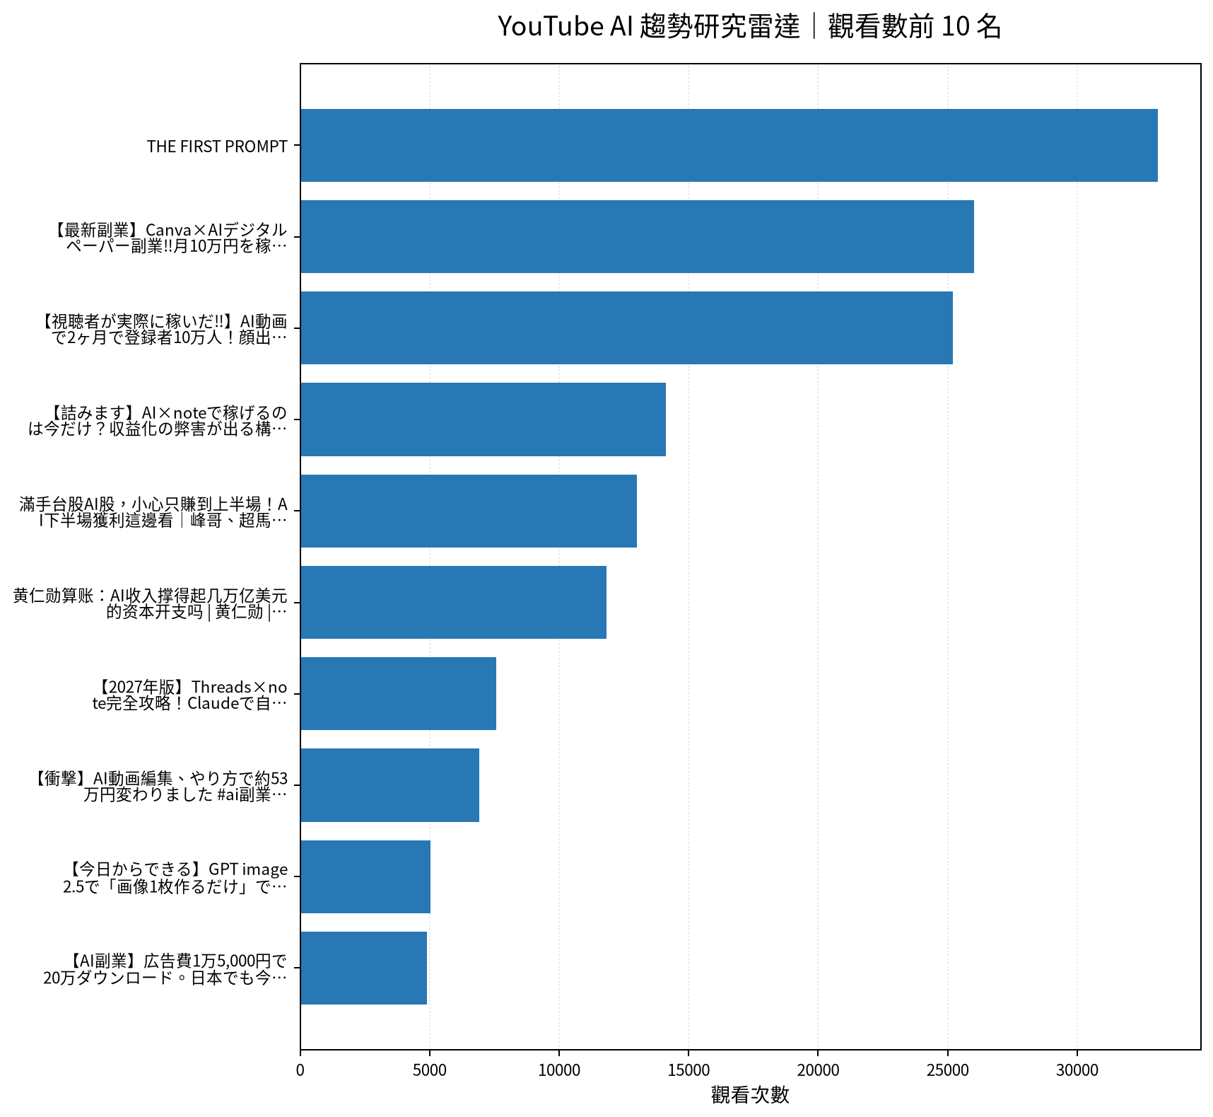

3. 留言與證據
THE FIRST PROMPT｜實際取得留言 14 則
・タスク管理アプリを作りたい →極論これだけでもいい。何を作るか宣言。 Webアプリ、モバイルファースト →iOSなのか、PC用なのか、必ず指定する 開いた瞬間メモができることにこだわって →アプリのこだわりをいれると汲み取ってくれる タスクはフリックでステータス管理したい →操作を言及すると形にしやすい デザインは liquid Glass UIで白ベース →Appleが出してるデザインガイド参照する。 UI UXにアニメーシ
・YouTube開いて最初のショートがこれはヤバいてwwww
・ちゃんとsonyのヘッドフォンまでこだわってるのがいいね
【最新副業】Canva×AIデジタルペーパー副業‼️月10万円を稼ぐ全手順・ロードマップ｜實際取得留言 4 則
・✅【日本初Canva公式アンバサダーが教える】ゼロから始めるCanva完全マスター講座▼ https://www.ririanschool.com/courses/0-canva-web ✅勉強会参加、おすすめGPTs、プロンプト集等の受け取りはこちら！ https://liff.line.me/2002090331-7n8Wl5d4/landing?follow=%40540dlsgo&lp=EhB1HE&liff_id=200209
・デジタルぺーパー制作の方法で一番わかりやすかったです。（Canvaの操作が特に） すこし前にデジタルペーパーを制作してみました。 背景透過が必要ということだったのですが、透過はもう必要ないのでしょうか？
・canvaのアプリを選択しても，マジック生成が出てきません💦
【視聴者が実際に稼いだ‼️】AI動画で2ヶ月で登録者10万人！顔出し・声出しなしでAI×YouTubeで月●●万円稼いだ方法を超初心者向け徹底解説【AI副業】｜實際取得留言 7 則
・この動画の特典は概要欄のリンクから受け取れます📌 それとは別に、超初心者向け・33ページの無料特典はこちら🎁👇 https://ibosalon.com/abe99-1 専用のLINEに友だち追加で受け取れます。
・よる子さんの考え方と、みんなになって欲しいと言う懐の広さが脱帽です。
・今回の動画を見て、動画にしても画像にしても、誰に何をどんなモノを届けたいのか、作り手の方がしっかり考えて作られているのだなぁっていうのが伝わりました。ただただ「収益化」じゃなく、作り手側のアイデアや構想があって伝えたいモノがあって、それを作って、それが「収益」に繋がっていくというのが伝わってくる動画でした。ありがとうございました。
【詰みます】AI×noteで稼げるのは今だけ？収益化の弊害が出る構造的理由｜實際取得留言 17 則
・毎日動画視聴、有料noteの歩き方で勉強させていただいています。 これまで短期志向で、一獲千金を夢見て投資をしてきましたが、すべて痛い目にあいました。 今年から始めたnoteやXも最初は短期的な収益を狙っていましたが、ひらかわさんの記事や動画を見て考えが変わりました。 まさに有料noteの歩き方のおかげで自分の変化を感じています。 これからも勉強させていただきます。
・熱量は伝わった、
・今までで一番痛かったことは、知り合いに情を注いだあげく、仇で返されたこと。反省は、人を最初から信用するな！ということ。
滿手台股AI股，小心只賺到上半場！AI下半場獲利這邊看｜峰哥、超馬芭樂│Smart投資教室｜實際取得留言 3 則
・感謝分享
・統一全球創新科技基金呢？
黄仁勋算账：AI收入撑得起几万亿美元的资本开支吗​ | 黄仁勋 | 英伟达 | AI泡沫 | 资本开支 | AI基建 | 数据中心 | OpenAI | Anthropic | 太空数据中心｜實際取得留言 20 則
・老黄所有发言，都归结到：快来买我的卡
・工作時間15小時是平均，很多人沒在工作😂😂😂😂😂
・对工程师的描述扎心咯😂😂😂
【2027年版】Threads×note完全攻略！Claudeで自動化する全手順｜スレッズAI副業の始め方｜實際取得留言 2 則
・AIをうまく使い集客力を身につけて、仕組みを作り実績していきたいです。
・先日、でぷれさんの別の動画で、Threads×noteで稼ぐ仕組みを作りました。でも、Threadsを始めて数日たった頃に投稿記事が削除されるようになりました。 特に過激な内容ではなく、いたって普通の内容です。 再投稿するための申請をすると、Threads側のミスというか、エラーのようなことで削除されたとのこと。 その投稿は復活しました。 しかし、その後も投稿するたびにこの繰り返しになり、ダルくなって止めました。 こうなる原因あるいはな
【衝撃】AI動画編集、やり方で約53万円変わりました #ai副業 #ラッキーマイン #動画編集｜實際取得留言 0 則

4. AI OS 整合研究框架
• Agent：負責規劃、工具選擇、執行與停止條件；複雜任務採可恢復的多步驟 loop。
• MCP：作為工具／資料連接層；工具輸入輸出採結構化資料，外部不可信文字不得直接驅動高風險寫入。
• Verification：工具結果、輸入、輸出、寫回前後都設檢查點；必要時以第二次讀取驗證。
• State：保存 task_id、step、input_hash、tool_result、checkpoint、last_success、next_step，讓 Context reset 不等於任務遺失。
• Recovery：失敗從最近成功 checkpoint 繼續；可重試步驟與不可重試副作用分離，避免重複寫入。
• Automation：排程層只負責叫醒流程；Agent 負責決策與執行；Notion 保存正式狀態與 Audit；GitHub 保存程式與產物。
• 本數位大腦優先採：Notion=State/Memory，MCP=Tool Bus，Agent=Orchestrator，GitHub Actions=Scheduler/Worker，Verification=Gate，Audit=Evidence。

5. 今日自動化檢查
固定採樣 → 原始資料保存 → 去重 → 報告產出 → 產物驗證 → 後續 AI 分析／Notion 寫回。任何資料過期、MCP 失敗或產物缺失，應停止宣稱完成。

6. 下一步
持續觀察跨頻道訊號；優先把可驗證的 Agent/MCP/State/Recovery/Verification/Automation pattern 轉成可重複工作流程，而不是追逐單一熱門工具。

